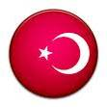 | ………………… İLKOKULU 2018-2019 EĞİTİM – ÖĞRETİM YILI 4/..SINIFI SOSYAL BİLGİLER 2. DÖNEM 2. SINAV SORULARI  ../../2019 | 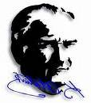
ADI - SOYADI:…………………………… NUMARASI: PUAN
, Haber alma ve eğlence amaçlı tasarlanmış olan televizyonun yanlış kullanımı sağlığı olumsuz etkilemektedir. Uzun süreli ve yakından televizyon izlemek göz sağlığını bozmaktadır. Ayrıca bilim insanları cep telefonlarının uzun kullanımının beyin hücreleri üzerinde olumsuz etkileri olduğunu da söylemektedirler.

A-Aşağıdaki cümlelerin başına doğru ise "D'’, yanlış ise “Y" yazınız. (10 puan)
( ) Dünya üzerindeki büyük kara parçalarına kıta denir.
( ) Spor, sergi ve ticaret gibi faaliyetler farklı ülkelerde yaşayan insanların birbirleriyle iletişimini zayıflatır.
( )Türk Cumhuriyetleri ile ortak özelliklerimiz vardır.
( )Konuşulan dil, yemekler, kıyafetler bir ülkenin kültürel özelliklerini yansıtır.
( )Almanya ülkemize sınırı olan komşu ülkelerden biridir.
( ) Bilgisayar, cep telefonu ve tablet gibi teknolojik ürünlerin yaydığı radyasyon, insan sağlığını olumlu etkiler. ( )Teknolojik ürünleri doğaya zarar vermeden kullanmalıyız.
( )Televizyon ve bilgisayar başında fazla zaman geçirmek sosyalleşmeyi artırır.
( )Bir kişinin geçimini sağlamak amacıyla sürekli yaptığı işe meslek denir.
( )Sorumluluklarımızı yerine getirmesek te olur.

B-Türk Cumhuriyetleri ile başkentlerini
eşleştiriniz. (6puan)
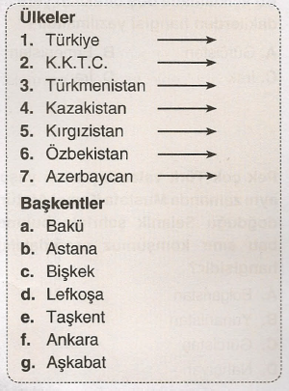

1- Bu parçadan yararlanarak aşağıdakilerden
hangisine ulaşılabilir?
A) Teknolojik ürünlerin çoğu doğrudan insan
yaşamını olumsuz etkilemektedir.
B) Kişiler teknolojik ürünleri kendilerine zarar
vermeyecek şekilde kullanmalıdır.
C) İletişim alanında kullanılan teknolojik
ürünler sadece kullanan kişilere zarar
vermez.
D) Sağlıklı yaşamak isteyen bireyler teknolojik
ürün kullanmamalıdır.
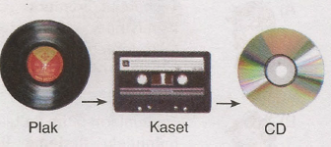

2- Bu fotoğraf zincirinden yararlanarak aşağıdaki
yorumlardan hangisi yapılamaz?
A) İnsanlar düşünme yeteneklerini kullanarak
sürekli yeni teknolojik ürünler icat etmişlerdir.
B) Bugün kullandığımız teknolojik ürünler
ilk icat edildikleri şekillerde değildir.
C) Teknolojik ürünler kullanım alanlarına
göre farklı gruplarda sınıflandırılabilir.
D) Teknolojik ürünler zaman içinde değişmiş
ve gelişmiştir.

3- Çocuk Haklarına Dair Sözleşme'de yer
alan aşağıdaki maddelerden hangisi diğerlerinden daha önemlidir?
A) Her çocuğun yaşama hakkı vardır.
B) Her çocuğun sağlık hizmeti veren kuruluşlardan yararlanma hakkı vardır.
C) Her çocuğun dinlenme hakkı vardır.
D) Her çocuk doğumundan itibaren isim ve
vatandaşlık hakkına sahiptir.
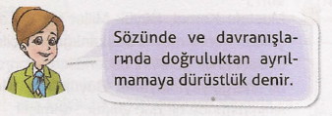

4- Öğretmenin yaptığı bu açıklamaya göre aşağıdaki öğrencilerden hangisi dürüst davranmıştır?
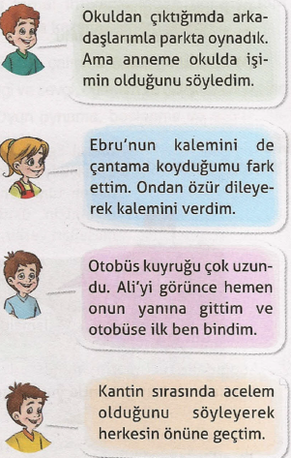

A)

B)

C)

D)

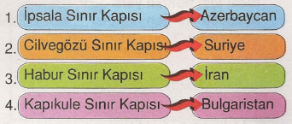

5- Yukarıda, ülkemizin bazı komşuları ile aralarında bulunan sınır kapıları eşleştirilmiştir.
Yapılan eşleştirmelerden hangileri doğrudur?
A) 2 ve 4 B) 1 ve3
C) 1 ve 2 D) 3 ve 4

6- Öğretmenin “Ülkemiz hangi kıtalar üzerinde yer alır?" sorusuna aşağıdaki öğrencilerden hangisi doğru cevap vermiştir?
A) Melike : Afrika - Amerika
B) Burak : Asya - Avrupa
C) Fatma : Antarktika - Okyanusya
D) Ahmet : Avrupa - Afrika

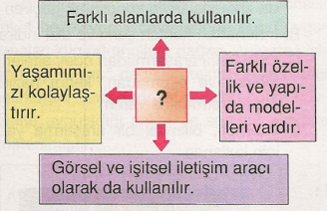

7- Yukarıdaki kavram haritasında ? yerine hangisi getirilmelidir?
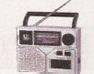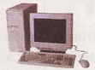

A) B)

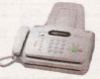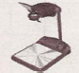

C) D)

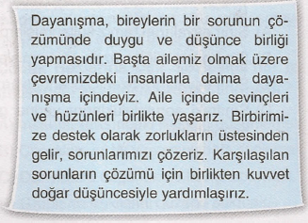

8- Bu parçaya göre aşağıdakilerden hangisi
yanlıştır?
A) Dayanışmanın en güzel örneklerinden
biri de ailede yaşanır.
B) Kişilerin karşılaştıkları sorunların çözümünde
dayanışma etkili bir faktördür.
C) Duygu ve düşüncelerdeki birlik dayanışmanın
ortaya çıkmasını sağlar.
D) Aile mutluluk, üzüntü ve dayanışma gibi
kavramların yaşandığı tek yerdir.

9-"Egemenlik Kayıtsız Şartsız Milletindir." sözü ile Atatürk neyi vurgulamış olamaz?
A) Kendini yönetecek kişiyi halk seçer.
B) Millet kendi kararını kendi verir. C) Hiçbir güç halkın gücünün önüne geçemez.
D) Halkın yönetimde söz hakkı yoktur.

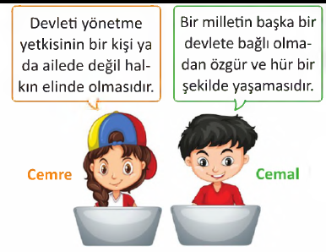

10- Cemre ve Cemal'in hakkında araştırma yaptıkları kavramlar, aşağıdakilerden hangileridir?
Cemal
Bağımsızlık
Eşitlik
Özgürlük
Adalet
Cemre
A) Milli egemenlik
B) Bağımsızlık
C) Adalet
D) Milli egemenlik

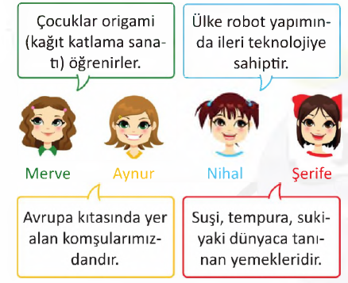

11-Yukarıdaki öğrencilerden hangisi Japonya hakkında yanlış bir bilgi vermiştir?
A) Merve B) Nihal
C) Aynur D) Şerife

12- Aşağıdaki eşleştirmelerden hangisi yanlıştır?

A) Japonya Kimono, Suşi

B) Meksika Siesta, acılı baharatlar

C) İtalya Pisa Kulesi, Tiramisu

D) Almanya Kanguru, Sütlü çay

13- Aşağıda verilen teknolojik ürünlerin hangi alanda kullanıldıklarını altlarına yazınız. (4 puan)
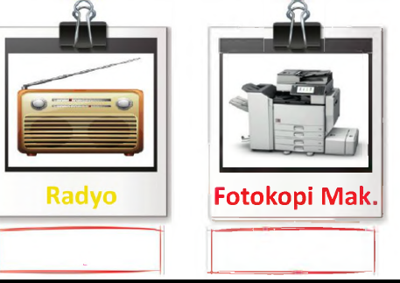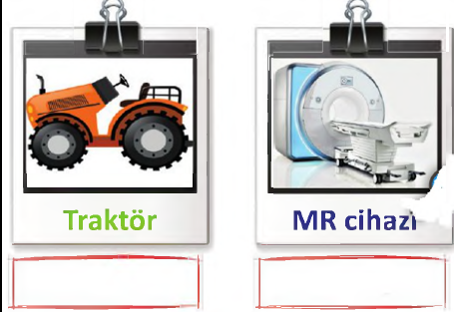

14- "Tüm dünyadaki çocuk haklarını korumak amacıyla Birleşmiş Milletlere bağlı olarak kurulan kuruluştur."
Okçu çocuk, yukarıdaki metinde bahsedilen kuruluşun adının yazılı olduğu hedefi vurmak istiyor.
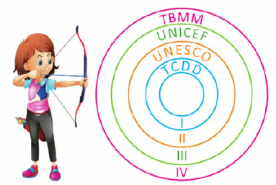

Buna göre, okçu çocuk kaç numaralı hedefi vurursa isabetli atış yapmış olur?

A) I B) II C) III D) IV
15- 10 yaşına giren Oğuz'un babası onu okula göndermek istememiş, ondan mahalle bakkalında çırak olarak çalışmasını istemiştir.
Babası bu davranışıyla Oğuz'un;
I. Eğitim
II. Oyun oynama
III. Büyükler gibi bir işte çalıştırılmama
haklarından hangisi ya da hangilerini ihlal etmiştir?
A) Yalnız II B) I ve II
C) II ve III D) I, II ve III

16- Aşağıdaki dünya haritasını inceleyiniz ve kıta adlarını üzerlerine yazınız. (10 puan)
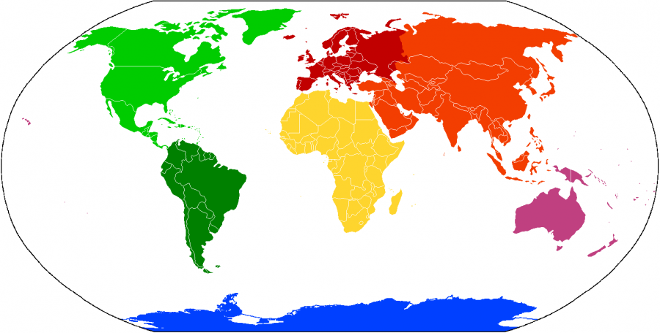

17-Aşağıdaki Türkiye haritasında komşularımızın adlarını uygun yerlere yazınız. (10 puan)

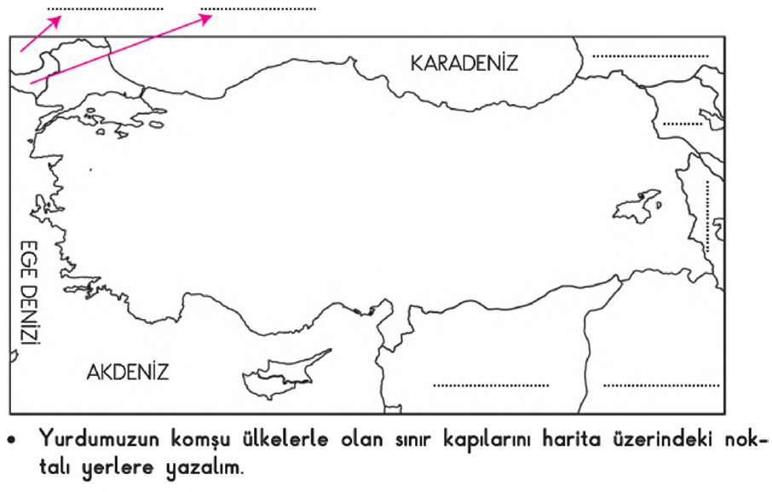

18- Verilen metinde aşağıdaki sorulardan hangisinin cevabı yoktur?
A) TBMM hangi tarihte açılmıştır?
B) TBMM nerede açılmıştır?
C) TBMM'yi kim açmıştır?
D) Çocuklara hediye edilen bayramın adı nedir?

23 Nisan 1920'de Ankara'da Türkiye Büyük Millet Meclisi açılarak milli egemenlik ve bağımsızlık yolunda çok önemli bir adım atılmıştır. Meclisin açıldığı 23 Nisan günü "23 Nisan Ulusal Egemenlik ve Çocuk Bayramı" adıyla tüm çocuklara armağan edilmiştir.
Joker: Aşağıdaki şemayı tamamlayınız. (5 puan)
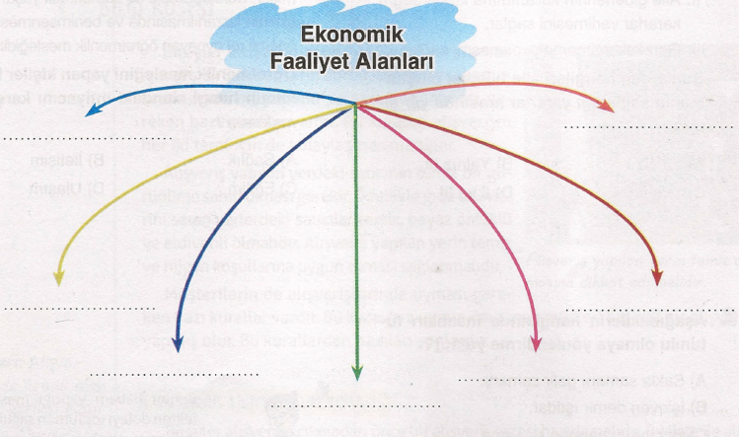

Test soruları 4 puandır.
Süre: 40 dk
BAŞARILAR DİLERIM.

